Załącznik nr 1 do SIWZ

Materiały promocyjne Europejskiego Tygodnia Sportu 2020.
Zamówienie finansowane jest ze środków Komisji Europejskiej oraz środków własnych Ministerstwa Sportu

Logo ETS: 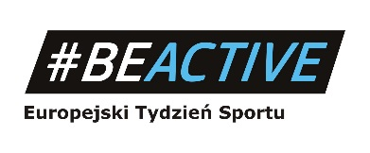 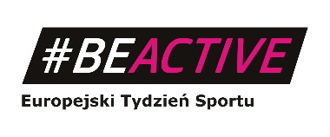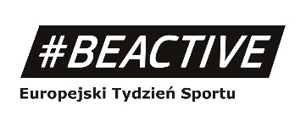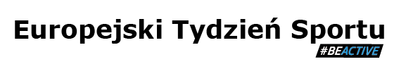
Logo Erasmus+
oraz napis: Ministerstwo Sportu 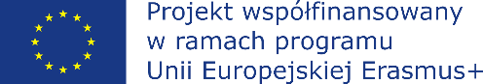
Lp. | Przedmiot zamówienia | Liczba  /podstawowa/ | Liczba /prawo opcji/ |  | Opis przedmiotu zamówienia | Zdjęcie poglądowe
 | Torba na zakupy z bawełny z długimi uchwytami | 450 sztuk | 50 sztuk |  | Rodzaj materiału: 100% bawełna o wyglądzie płótna, mocny splot;  gramatura 320 g/m²  Kolor (podkładu) materiału z którego wykonane będą torby: czarny  Kolory zadruku: biały, czerwony  Technika zadruku: sitodruk,  zadruk na torbie tak jak na wizualizacji  (napis w kolorze białym, serduszko czerwone)  Wymiary: 365 mm szerokości x 410 mm wysokości; długość uchwytu: 600 mm (dopuszczalna tolerancja +/- 10%)  Dodatkowe informacje: podwójna, górna zakładka oraz szycie X-stick przy uchwytach  Pakowanie: Pakowanie po 50 sztuk  Logowanie: Logo ETS, logo Erasmus+ i napis Ministerstwo Sportu  Wykonawca załączy do oferty produkt lub próbkę oferowanego produktu wraz z nadrukiem full kolor. | 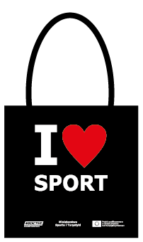
 | Butelka filtrująca Dafi o pojemności 0,5litra lub rónoważna | 2000 sztuk | 50 sztuk | Wymiary: 7x22 cm  Kolory: minimum 3 różne kolory  Kolory zadruku: czarny  Dodatkowe informacje: Butelka ma być wyposażona w filtr węglowy, który ma usuwać smak i zapach chloru z wody kranowej.  Pakowanie: Pakowanie po 10 sztuk  Logowanie: Logo ETS, logo Erasmus+, napis Ministerstwo Sportu |  | 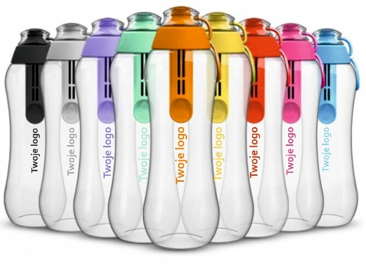
 | Składany worek sznurkowy dla dzieci z woreczkiem w kształcie zwierzaka i karabińczykiem | 1000 sztuk | 0 sztuk | Wymiary: 265×325 mm  Kolor: pomarańczowy, niebieski, zgodnie ze zdjęciem poglądowym  Kolory zadruku: czarny  Materiał: 190T poliester  Pakowanie: Pakowane po 50 sztuk  Logowanie: Logo ETS, logo Erasmus+, napis Ministerstwo Sportu  Wykonawca załączy do oferty produkt lub próbkę oferowanego produktu wraz z nadrukiem full kolor. |  | 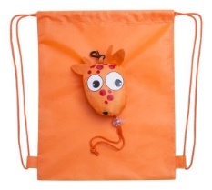  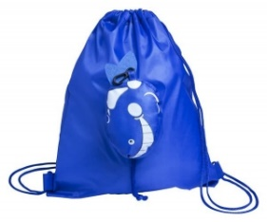
 | Piłka footbalowa | 1500 sztuk | 500 sztuk | Wymiary: ok. Ø21.5CM  Kolor: biało-czarny  Kolory zadruku: czarny  Materiał: tworzywo sztuczne (PVC)  Dodatkowe informacje: Piłka footbolowa, rozmiar 5, nie napompowana.  Pakowanie: pakowane po 10 sztuk  Logowanie: Logo ETS, logo Erasmus+, napis Ministerstwo Sportu  Wykonawca załączy do oferty produkt lub próbkę oferowanego produktu wraz z nadrukiem full kolor. |  | 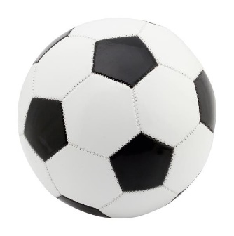
 | Sportowy plecak | 200 sztuk | 50  sztuk | Wymiary: 38x46x12 cm  Materiał: Tworzywo sztuczne  Kolor: czarny  Kolory zadruku: biały  Dodatkowe informacje: Sportowy plecak z materiału ripstop 210D, posiada zapinaną na zamek kieszeń zewnętrzną z przegrodą z siatki i wewnętrzne wodoodporne komory z PEVA.  Pakowanie: pakowne po 10 sztuk  Logowanie: Logo ETS, logo Erasmus+, napis Ministerstwo Sportu  Wykonawca załączy do oferty produkt lub próbkę oferowanego produktu wraz z nadrukiem full kolor. |  | 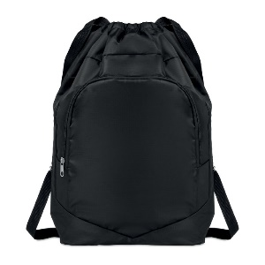
 | Zestaw fitness | 500 sztuk | 50 sztuk | Kolor: niebieski/czarny  Kolory zadruku: biały  Dodatkowe informacje: Zestaw fitness zawierający przybory potrzebne do treningu. Dwa ściskacze ręczne, skakanka i ekspander do ćwiczeń klatki piersiowej w pasującym kolorze. Zestaw zapakowany w siatkowym pokrowcu ułatwiającym przenoszenie.  Pakowanie: pakowane po 10 sztuk  Logowanie: Logo ETS, logo Erasmus+, napis Ministerstwo Sportu  Wykonawca załączy do oferty produkt lub próbkę oferowanego produktu wraz z nadrukiem full kolor. |  | 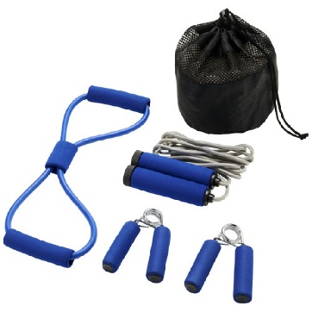
 | Latawiec | 1000 sztuk | 0 sztuk | Wymiary: 380 x 495 mm  Materiał: poliester 190T  Kolor: niebieski/biały  Dodatkowe informacje: Latawiec do samodzielnego montażu. Ozdobiony nadrukiem, który można pokolorować według własnego pomysłu za pomocą 4 dołączonych pisaków. W zestawie znajdują się metalowe drążki, latawiec, ogon oraz linka o długości 30 metrów nawinięta na uchwyt.  Pakowanie: pakowane po 50 szt.  Logowanie: Logo ETS, logo Erasmus+, napis Ministerstwo |  | 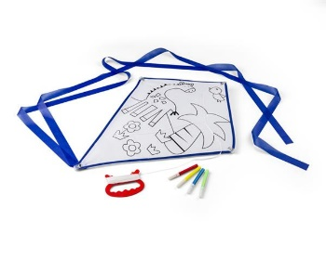
 | Ręcznik szybkoschnący | 4000 sztuk | 50 sztuk | Wymiary: ok.80 x 40 / 13 x 15 cm  Materiał: mikrofibra  Kolor: niebieski  Kolory zadruku: czarny  Dodatkowe informacje: Ręcznik sportowy, szybkoschnący, gładki, jednokolorowy w etui ze sznurkiem do zaciągania i plastikowym stoperem.  Pakowanie: pakowane po 50 szt.  Logowanie: Logo i napis na pokrowcu. Logo ETS, logo Erasmus+, napis Ministerstwo Sportu  Wykonawca załączy do oferty produkt lub próbkę oferowanego produktu wraz z nadrukiem full kolor. |  | 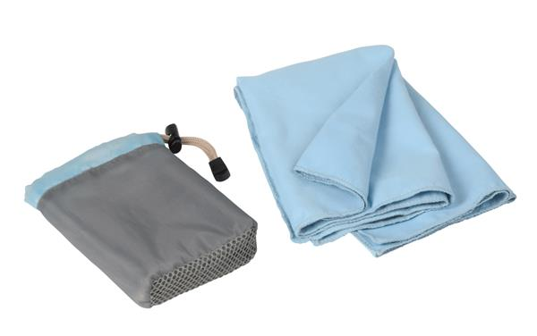
 | Skakanka | 2000 sztuk | 0 sztuk | Wymiary: 2050 mm (linka), 100 x 29 mm (rączka)  Materiał: poliester, tworzywo  Kolor: niebieski lub czerwony  Kolory zadruku: czarny, na rączkach  Pakowanie: pakowane po 50 szt.  Logowanie: Logo nadrukowane na rączkach z tworzywa, techniką tampodruku. Logo ETS, logo Erasmus+, napis Ministerstwo Sportu |  | 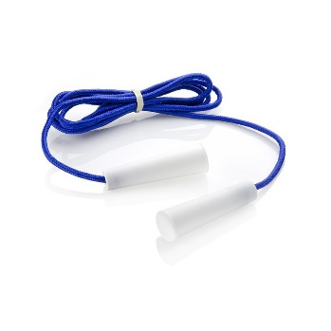
 | Zestaw kijków do chodzenia, kije trekkingowe w etui, 2 szt. | 50  sztuk | 50  sztuk | Wymiary: 140 cm  Materiał: aluminium  Kolor: czarny  Kolory zadruku: biały  Rękojeść wykonana z masywnego twardego tworzywa/z twardgumy.  Kijki składane i pakowane w etui  Logowanie: Logo nadrukowane na kijkach. Logo ETS, logo Erasmus+, napis Ministerstwo Sportu  Grawer na kijku i nadruk full kolor na etui. |  | 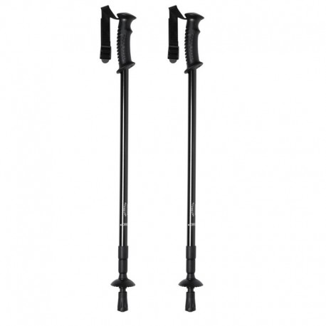  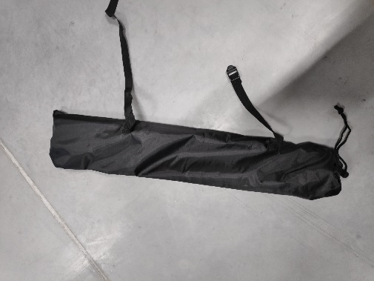
 | Długopis "piłka nożna" z kolorowymi elementami | 5000 sztuk | 200  sztuk | Wymiary: ok. 1,8 x 14,2 cm  Materiał: plastik  Kolor: min. 3 różne kolory  Pakowanie: po 50 sztuk  Logowanie: Logo ETS |  | 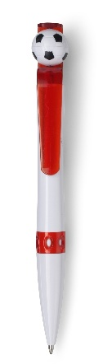
 | Worki sportowe | 3000  sztuk | 0  sztuk | Wymiary: 370 mm szerokości x 440 mm wysokości, dopuszczalna tolerancja +/– 10%  Materiał: poliester 210D  Kolor: różowy, szary  Kolory zadruku: czarny, technika zadruku o dużej trwałości, charakterystyczna dla zadrukowywanego materiału  Dodatkowe informacje: worek sportowy, wykonany z przewiewnego materiału z plecionym sznurkiem. Z przodu kieszonka na zamek  Pakowanie: w kartonach po 50 szt. Opakowania zbiorcze nie mogą być cięższe niż 10 kg  Logowanie: Logo ETS, logo Erasmus+, napis Ministerstwo Sportu  Wykonawca załączy do oferty produkt lub próbkę oferowanego produktu wraz z nadrukiem full kolor. |  | 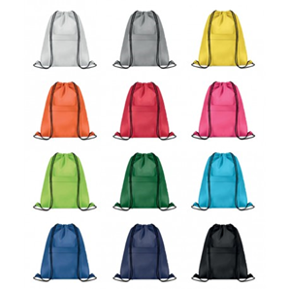
 | Okulary pływackie | 500 sztuk | 0 sztuk | Wymiary: rozmiar M  Kolor: niebieski, czarny, fioletowy  Kolor zadruku:  Materiał:  Uszczelka: 100.00% Silikon  Strap: 100.00% Poliwęglan (PC)  Soczewka: 100.00% Poliwęglan (PC)  Logowanie: Logo ETS, logo Erasmus+, napis Ministerstwo Sportu, logowanie na opakowaniu |  | 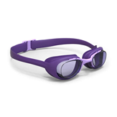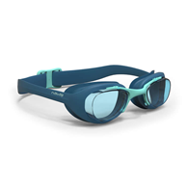  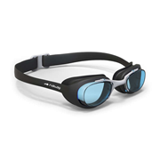
 | Trójkątny zakreślacz w obudowie ABS 3 kolory | 2000 sztuk | 0 sztuk | Wymiary: 7.5X7.5X1.3 CM  Kolory: wielokolorowy  Kolory zadruku: czarny, technika zadruku o dużej trwałości, charakterystyczna dla zadrukowywanego materiału  Materiał: plastik  Logowanie: Logo ETS, logo Erasmus+, napis Ministerstwo Sportu  Wykonawca załączy do oferty produkt lub próbkę oferowanego produktu wraz z nadrukiem full kolor.
 | Jojo plastikowe - FLATYO | 2000 sztuk | 0 sztuk | Wymiary: średnica 5 cm  Kolory: pomarańczowy, zielony  Kolory zadruku: czarny, technika zadruku o dużej trwałości, charakterystyczna dla zadrukowywanego materiału  Materiał: plastik  Logowanie: Logo ETS, logo Erasmus+, napis Ministerstwo Sportu
 | Magnetyczna tablica do pisania, pisak, gumka | 1000 sztuk | 0 sztuk | Wymiary: 15 x 10,5 cm  Kolory: czerwony, niebieski  Kolory zadruku: czarny, technika zadruku o dużej trwałości, charakterystyczna dla zadrukowywanego materiału  Materiał: magnes, papier, plastik  Logowanie: Logo ETS, logo Erasmus+, napis Ministerstwo Sportu
 | Zestaw szkolny, piórnik | 1500 sztuk | 0 sztuk | Wymiary: 4,5 x 17,7 x 1,5 cm  Kolory: żółty  Kolory zadruku: czarny, technika zadruku o dużej trwałości, charakterystyczna dla zadrukowywanego materiału  Dodatkowe informacje: Zestaw szkolny w pudełku, ołówek, długopis, gumka, temperówka i linijka  Materiał: karton z recyklingu  Logowanie: Logo ETS, logo Erasmus+, napis Ministerstwo Sportu
 | Drewniana rakietka - RACKET&BALL | 500 sztuk | 0 sztuk | Wymiary: 0X22X0.2CM  Kolory: niebieski  Kolory zadruku: czarny, technika zadruku o dużej trwałości, charakterystyczna dla zadrukowywanego materiału  Dodatkowe informacje: mała drewniana rakietka do gry z doczepioną piłką  Materiał: drewno (jak na załączonym obrazku)  Logowanie: Logo ETS, logo Erasmus+, napis Ministerstwo Sportu  Wykonawca załączy do oferty produkt lub próbkę oferowanego produktu wraz z nadrukiem full kolor.
 | Antybakteryjny żel do rąk o pojemności 50ml | 1000 sztuk | 0 sztuk | Wymiary: ok. 35 x 110 mm  Kolory zadruku: czarny, technika zadruku o dużej trwałości, charakterystyczna dla zadrukowywanego materiału  Dodatkowe informacje: Antybakteryjny żel do rąk o pojemności 50ml w tubce lub w butelce. Żel ma posiadać atest do zapewnienia odpowiedniego poziomu higieny rąk bez użycia wody. i być przebadany dermatologicznie. Żel ma zabijać bakterie i wirusy.  Logowanie: Logo ETS, logo Erasmus+, napis Ministerstwo Sportu |  | 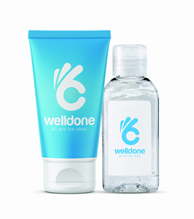
 | Flaga reklamowa | 520 sztuk | 0 sztuk | Wymiary: 1 m x 1,5 m  Rodzaj materiału: poliester 120 g/m²  Obszyta z 4 metalowymi oczkami flagowymi na każdym rogu  Właściwości: materiał odporny na wodę i promienie słoneczne  Możliwość prania bez utraty jakości  Zadruk: zgodnie ze zdjęciem poglądowym  Logowanie: Logo ETS, logo Erasmus+, napis Ministerstwo Sportu  Wykonawca załączy do oferty produkt lub próbkę oferowanego produktu wraz z nadrukiem full kolor. |  | 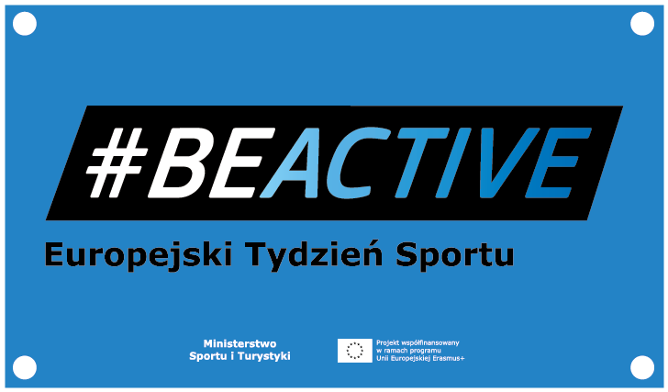
 | Kalendarz trójdzielny na 2021 rok | 450 sztuk | 0 sztuk | Wymiary:  Główka:  - format: ok. 310×185 mm  - papier: karton 300 g  - kolory: nadruk jednostronny  - uszlachetnianie: folia błysk jednostronnie  Kalendarium:  - format: 295×135 mm  - papier: offset 80g  - kolory: biały/szary  Dodatkowe informacje:  - nazwy miesięcy i dni tygodnia w języku polskim, angielskim i niemieckim  - imieniny  - święta i niedziele wyróżnione na czerwono, z zaznaczeniem które niedziele są handlowe  - Czerwone okienko  Całość:  - format: ok. 310×685 mm  - papier: karton 300 g  - uszlachetnianie: folia błysk jednostronnie  Ostateczna wersja kolorystyczna kalendarzy oraz znakowania zostaną wskazane przez Zamawiającego wybranemu wykonawcy po podpisaniu umowy. Zamawiający przekaże Wykonawcy projekt główki kalendarza.  Każdy kalendarz musi być spakowany w białą sztywną kopertę z nadrukiem na dole koperty: logo ETS, logo Erasmus+, napis Ministerstwo Sportu |  | 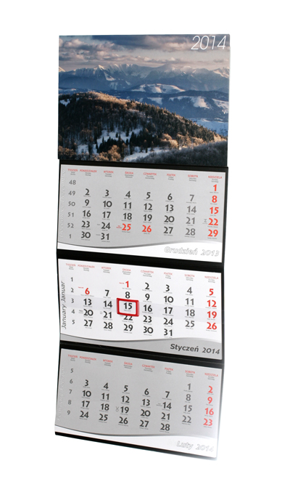
 | Trofeum szklane | 3 sztuki | 0 sztuk | Wymiary: wysokość ok. 23 cm  Materiał: trofeum szklane w eleganckim logowanym etui  Kolory zadruku: grawer laserem oraz wypełnienie farbą na szklanej części (logo ETS) w kolorze czarnym  Pakowanie: zapakowane w eleganckie etui  Logowanie: Logo ETS, logo Erasmus+, napis Ministerstwo Sportu. |  | 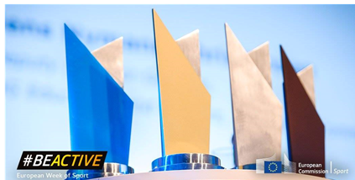
 | Flaga przenośna typu Winder - flaga, maszt, podstawa i torba. | 2 sztuki | 0 sztuk | Wymiary:  Wysokość z flagą: ok. 300 cm  Wielkość flagi: ok. 80 x 240 cm  Materiał:  Flaga poliestrowa o gramaturze ok. 120 g/m2. Boki flagi obszyte podwójnymi szwami z wytrzymałych nici.  Maszt wykonany ze składanych rur grubo ściennego aluminium anodowanego w połączeniu z włóknem szklanym.  Podstawa gumowa z rotatorem stalowym o wadze 5 kg.  Poręczna, wytrzymała i wygodna torba transportowa.  Zadruk: Wykonawca przedstawi Zamawiającemu 3 projekty zadruku  Logowanie: Logo ETS, Erasmus+, napis Ministerstwo Sportu. |  | 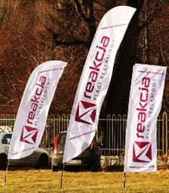
 | Zaprojektowanie i wydruku grafiki na PCV wg projektu przygotowanego w uzgodnieniu z Zamawiającym do ścianki reklamowej łukowej pop-up  oraz do trybunki reklamowej. | 1 sztuka | 0 sztuk | Informacje dotyczące ścianki i trybunki:  Wymiary: ścianka reklamowa szerokość 3000 mm, wysokość 2500 mm, +/–10% dopuszczalna tolerancja. Trybuna wymiary 900 x 900 x 620 mm, +/–10% dopuszczalna tolerancja.  Materiał: ścianka reklamowa – konstrukcja aluminiowa wzmocniona (wzmocnienia krzyżowe)  Kolor: ścianka reklamowa – kolor konstrukcji srebrny.  Dodatkowe informacje: ścianka reklamowa typu EFEKT, elementy ścian połączone systemem połączeń – listwy magnetyczne wpinane w stelaż, łatwy montaż (ścianka rozkładana jednym pociągnięciem), klasyczny łukowy kształt. Trybunka – klasyczny łukowy kształt, w komplecie lada. |  | 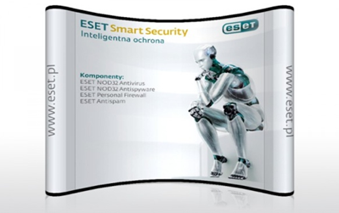  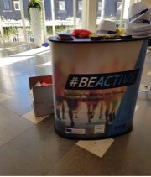
 | Baner typu ROLL-UP | 2 sztuki | 0 sztuk | Wymiary: wysokość 2000 mm x szerokość 1000 mm; +/–10% dopuszczalna tolerancja  Materiał: materiał typu block-out (o gramaturze minimum 600 g/m²) z jednej strony, z drugiej matowy. Grubość materiału: max. 220 mikronów bez efektu zawijania się boków lub falowania materiału. Aluminiowy maszt. Dolne stalowe gniazdo obsadzenia masztu. Górne gniazdo obsadzenia masztu z tworzywa sztucznego z wkładem centrującym. Kaseta ze sztywnego, grubego aluminium, bez nóżek, chromowane boki kasety  Kolor: kolor konstrukcji srebrny, torba czarna  Kolory zadruku: jakość wydruku: 720 dpi z laminatem antyrefleksyjnym Druk solwentowy, jednostronny w pełnym kolorze. Projekt nadruku zostanie dostarczony przez Zamawiającego  Dodatkowe informacje: lekka konstrukcja z możliwością regulacji w pionie. Górna listwa zaciskowa. Składany trzyczęściowy maszt podpierający, z pewnym i niewidoczny od frontu zaczepem. Boki kasety w kształcie łezki z systemem rolującym  Pakowanie: roll-up pakowany w pokrowiec, wykonany z mocnego, nie drącego się materiału usztywnianego od wewnątrz dodatkowo wszytą wkładką Pokrowiec wyposażony w 2 rodzaje uchwytów: jeden uchwyt samoregulujący oraz 2 rączki, uchwyty wzmocnione w miejscu przyszycia do pokrowca dodatkowym przeszyciem; na jednej z zewnętrznych stron pokrowca powinna się znajdować mała, przezroczysta kieszonka, w której można umieścić wydrukowany mini projekt roll-upu. Pokrowiec zamykany na suwak umożliwiający spakowanie roll-upu w pozycji poziomej. |  | 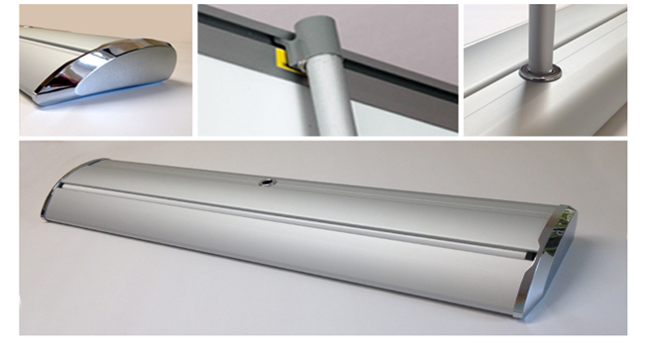  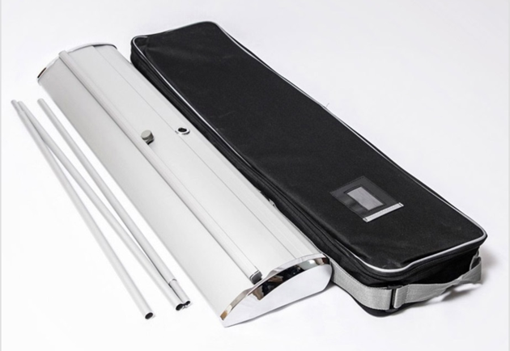

Dodatkowe wymagania:
- Zamieszczone zdjęcia mają charakter poglądowy. Przedmiot zamówienia musi być zgodny z powyższym opisem i wytycznymi Zamawiającego ustalonymi po podpisaniu umowy, które nie będą odbiegały od wskazanych powyżej wymogów.
- Wykonawca zobowiązuje się dostarczyć materiały, o których mowa w SOPZ, fabrycznie nowe, pełnowartościowe i pierwszego gatunku.
- Proces technologiczny związany z naniesieniem obowiązkowych elementów promocji (znaków graficznych) nie może naruszać ich spójności identyfikacji wizualnej.
- Wykonawca zobowiązuje się do naniesienia znaków graficznych na materiałach promocyjnych zgodnie z SOPZ lub wytycznymi Zamawiającego.
- Zamawiający ma prawo kontroli i oceny realizacji zamówienia na każdym jego etapie.
- Możliwe jest wprowadzenie zmian w stosunku do SOPZ. Wykonawca zobowiązany jest do poinformowania Zamawiającego o wszelkich ewentualnych zmianach.
Przed wprowadzeniem zmian, Wykonawca zobowiązany jest uzyskać pisemną akceptację Zamawiającego. Ewentualne zmiany mogą mieć jedynie niewielki charakter i nie mogą w sposób istotny wpływać na przedmiot zamówienia.
- Zamawiający wymaga przedstawienia do akceptacji: plików graficznych (przedstawiających kolorystykę i rozmiar nadruku) poszczególnych elementów zamówienia i dostarczenia do siedziby MSport próbek materiałów wskazanych w SPOZ i w trakcie uzgodnień przez Zamawiającego.
- Wykonawca będzie miał obowiązek uwzględnić w cenie oferty przygotowanie i wysyłkę/dystrybucję, poszczególnych pozycji zgodnie z wytycznymi Zamawiającego. Będą to pakiety dla 200 podmiotów (na terenie całego kraju), których adresy zostaną przekazane Wykonawcy nie później niż 21 sierpnia 2020 roku (mowa o pozycjach w pkt. 1-21). Pozostałe materiały Wykonawca dostarczy do siedziby Zamawiającego. Zamawiający zastrzega możliwość przekazania Wykonawcy dodatkowych przedmiotów, które będą stanowiły część pakietu. Pakiet będzie zawierał pozycje, o których mowa powyżej i ewentualnie inne przedmioty przekazane Wykonawcy przez Zamawiającego. Paczka nie przekroczy wagi 10 kg.

